模拟量输出控制伺服电机
- 在驱动器侧设置参数如下图
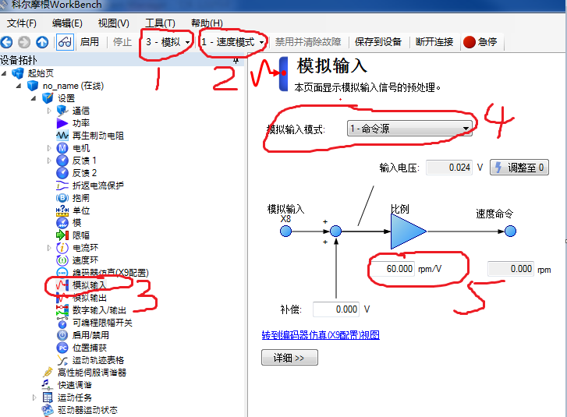
- 这里输入电压1V对应一秒钟一圈，扫描硬件，添加轴1，将编码器设置为simulation encoder，当然这里我们也可以加个EL5101模块，从驱动器侧的X9将编码器数据接到EL5101里构成闭环
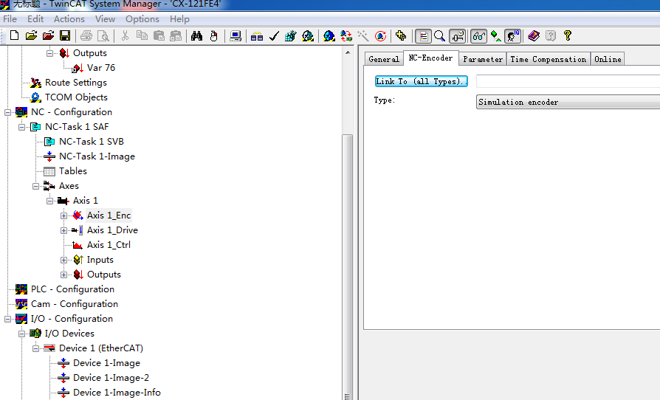
- 将Axis 1_Drive链接到EL4034的通道1
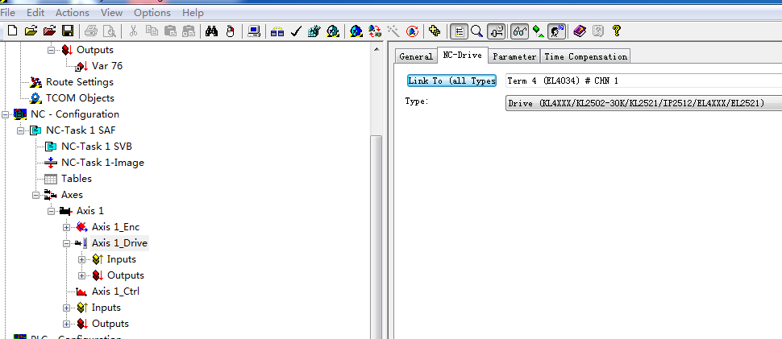
- 设置Axis 1的Reference Velocity，这里设置最大速度每秒转10圈
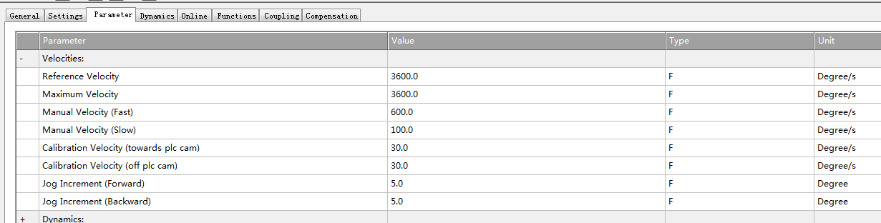
- 激活，使能，切换到Functions界面，设定目标速度每秒一圈
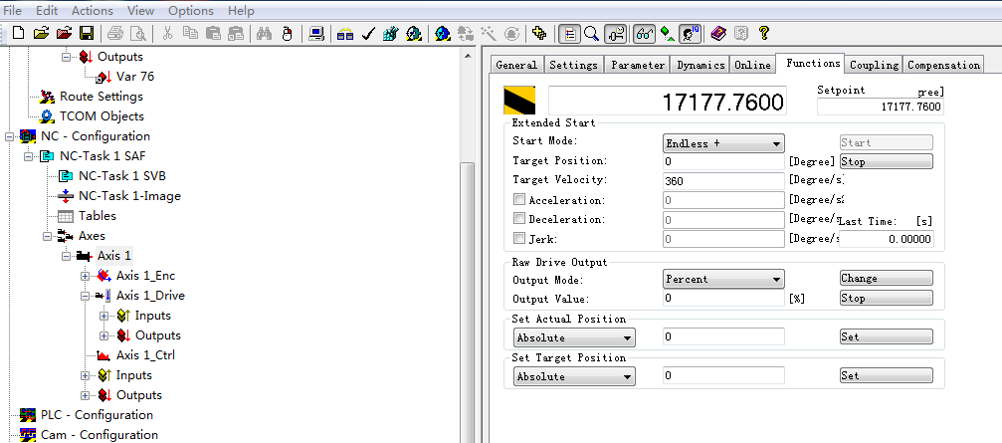
- 这时候切换到EL4034模块通道，发现模拟量输出1V，Value为3276，与之前的设定一致
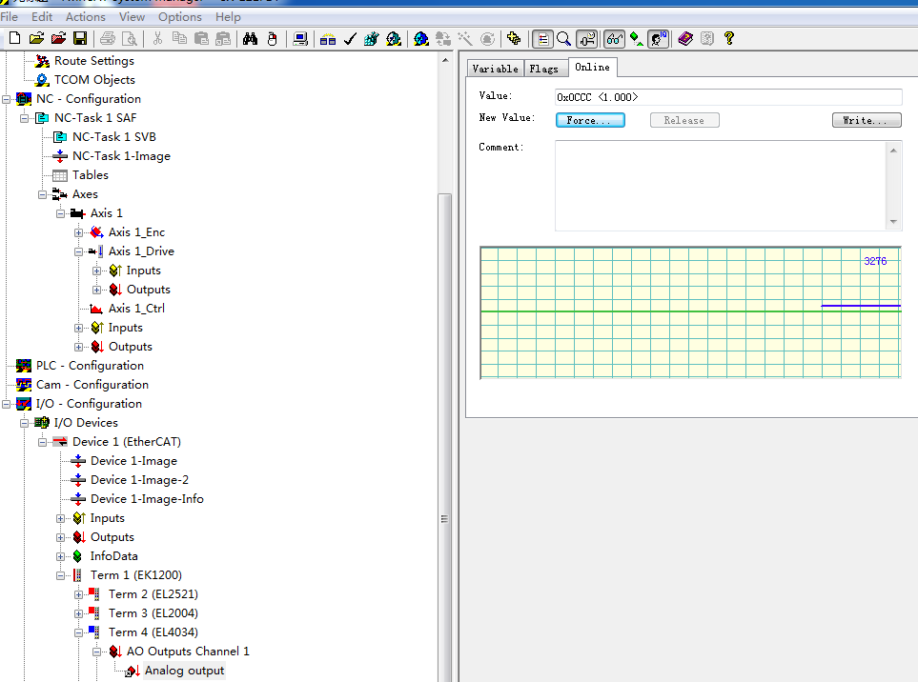
- 停止，这时候会发现电机还在以低速转动，说明有零漂，而且给定一个位置没有任何作用，电机只会以恒定速度转动，所以用模拟量控制方式时必须加EL5101模块反馈构成全闭环。
